Додаток 1
до рішення Київської міської ради
від __________ 2025 р. № _______

КОНЦЕПЦІЯ ВСТАНОВЛЕННЯ
ОБ’ЄКТІВ СОНЯЧНОЇ ГЕНЕРАЦІЇ ТА УСТАНОВОК ЗБЕРІГАННЯ ЕНЕРГІЇ У ГРОМАДСЬКИХ ТА АДМІНІСТРАТИВНИХ БУДІВЛЯХ ТА ЖИТЛОВОМУ ФОНДІ МІСТА КИЄВА

1. ВИЗНАЧЕННЯ ПРОБЛЕМ НА РОЗВ’ЯЗАННЯ ЯКИХ ПОКЛИКАНА КОНЦЕПЦІЯ
Українська енергосистема продовжує зазнавати масштабних руйнувань внаслідок триваючої воєнної агресії російської федерації проти України. Цілеспрямовані обстріли енергетичної інфраструктури призвели до додаткових пошкоджень та втрати більшості потужності енергогенерації, що спричинили пошкодження енергетичної інфраструктури України і стали причиною системних аварій та загострення проблем забезпечення безпеки енергетичної системи, внаслідок чого в України існує дефіцит енергогенеруючої потужності та масове знеструмлення споживачів.
Місто Київ, як і інші міста країни, стикнулось з припиненням електропостачання у зв’язку з втратою або пошкодженням енергопостачального обладнання. Це змусило зосередитись на якнайшвидшому відновленні роботи енергетичних об’єктів, які забезпечують життєдіяльність населення, для поновлення стійкої та надійної роботи енергетичного господарства столиці України – міста Києва.
З метою ефективної та системної роботи у цьому напрямку Київською міською радою було прийнято рішення від 16.05.2024 № 461/8427 «Про схвалення Концепції відновлення та підвищення енергетичної стійкості міста Києва (Розподілена когенерація)». Цим документом окреслено стратегію розвитку енергетичного сектора міста в умовах воєнних дій, а також визначено основні його напрями.
Війна демонструє, що зосередження великої кількості генеруючих потужностей на одному енергетичному об’єкті несе загрозу одночасної втрати всієї потужності з втратою джерел живлення та припинення енергопостачання споживачів. Отже, одним з найголовніших питань є необхідність децентралізації енергопостачання, створення можливості швидкого перемикання на резервні джерела енергії у разі надзвичайних ситуацій та умов, які дозволять забезпечити енергопостачання найважливіших соціально важливих об’єктів міста.
Кабінетом Міністрів України розпорядженням від 18.07.2024 № 713-р схвалено Стратегію розвитку розподіленої генерації на період до 2035 року (далі - Стратегія), та затверджено операційний план заходів з її реалізації у 2024 - 2026 роках.
Стратегія, зважаючи на масштаб пошкоджень існуючих генеруючих потужностей та необхідність розосередження генерації для посилення стійкості енергосистеми, передбачає вжиття скоординованих організаційних, регуляторних, правових та економічних заходів з метою задоволення потреби країни у прискореному будівництві та/або розміщенні нової розподіленої генерації. Стратегія, як і Концепція підвищення енергетичної стійкості міста Києва (Розподілена когенерація), визначає окремим напрямком необхідність впровадження альтернативних джерел виробництва енергії.
Також, для стабілізації роботи об’єднаної енергетичної системи України розпорядженням Кабінету Міністрів України від 07.06.2024 № 510-р доручено забезпечити у період до 31.12.2025 встановлення генеруючих установок, призначених для виробництва електричної енергії з енергії сонячного випромінювання, та установок зберігання електричної енергії для покриття споживання в громадських та адміністративних будівлях, закладах охорони здоров’я та закладах освіти, закладах та установах системи соціального захисту населення тощо.
Серед основних видів об’єктів електроенергетики, використання яких є доцільним для створення систем розподіленої генерації та розв’язання проблеми недостатності генеруючих потужностей є об’єкти відновлюваної енергетики та установки зберігання енергії, до яких, серед інших, належать сонячні електростанції (далі - СЕС). СЕС - призначена для виробництва електричної енергії електроустановка, яка є економічною, екологічною, має короткий строк будівництва та введення в експлуатацію.
Разом з тим, для формування оптимальної структури генеруючих потужностей з метою збалансування попиту на електричну енергію, будівництво нових сонячних електростанцій має здійснюватися одночасно з будівництвом установок зберігання енергії, які можуть використовуватися окремо або у складі генеруючої установки, мають також короткий строк будівництва та введення в експлуатацію.
З точки зору швидкості будівництва та введення в експлуатацію найбільш перспективними є, саме СЕС та установки зберігання енергії на відміну від інших енергогенеруючих об’єктів. Такі системи легко впроваджуються за своїми характеристиками в залежності від потреб конкретного об’єкта та потребують мінімального обслуговування, а при наявності технічних умов від ПрАТ «ДТЕК «КИЇВСЬКІ ЕЛЕКТРОМЕРЕЖІ», можуть передавати надлишок електроенергії в мережу. Крім того, ці технології дозволяють значно знизити споживання традиційних енергоресурсів, зменшити викиди парникових газів та покращити екологічну ситуацію в регіоні.

2. ВИЗНАЧЕННЯ МЕТИ КОНЦЕПЦІЇ
Концепцією встановлення об’єктів сонячної генерації та установок зберігання енергії у громадських та адміністративних будівлях та житловому фонді міста Києва окреслюються основні напрями, пов’язані з розвитком та впровадженням альтернативних джерел виробництва енергії у столиці.
Концепція має на меті вирішення проблеми підвищення ефективності використання та зменшення споживання енергоресурсів в побутовій та бюджетній сферах, розширення обсягів використання і сфери застосування нетрадиційних і відновлювальних джерел енергії, використання інноваційних технічних, технологічних, організаційних рішень, створення економічно привабливих умов для інвестиційних проектів, реалізацію заходів з газозаміщення та комплексного підходу щодо їх реалізації, а відповідно і за досягнення економії бюджетних коштів.

3. ШЛЯХИ І ЗАСОБИ РОЗВ’ЯЗАННЯ ПРОБЛЕМ
У місті Києві адміністративні і громадські будівлі можна розподілити на певні групи. Так, до таких об’єктів зазвичай входять будівлі, у яких розміщено заклади та установи бюджетної сфери та органи державної влади та місцевого самоврядування. У місті Києві зосереджено велику кількість таких установ як державної, так і комунальної власності територіальної громади міста Києва. Ця Концепція, в першу чергу охоплюватиме об’єкти саме комунальної власності.
Загалом підходи для встановлення СЕС та установок зберігання енергії в адміністративних і громадських будівлях мають враховувати:
- графіки роботи громадських будівель (цілодобовий та цілорічний попит на електроенергію у закладах охорони здоров’я, нерівномірний графік споживання енергії протягом доби зі зниженням практично до нуля ввечері і вночі та наявність канікул для закладів середньої освіти);
- можливість їх використання в якості пунктів обігріву, можливість використання приміщень закладів (бомбосховищ, актових та спортзалів) для тимчасового розміщення людей в разі руйнувань або аварій в житлових будинках поблизу.
Розподіл адміністративних та громадських будівель за основними функціональними групами призначення зображений на Рисунку 1.

Розподіл адміністративних та громадських будівель м. Києва
за основними функціональними групами

Рис. 1

Кількість закладів освіти м. Києва за районами
Рис. 2

Частину закладів бюджетної сфери розміщено на земельних ділянках, які включають окремо розташовані будівлі закладів, а також об’єкти іншого призначення. Разом з тим, територія закладів є невеликою. Необхідно знайти місце під розміщення СЕС: бажано з орієнтацією на південь, без затінення з можливістю розмістити панелі під оптимальним кутом. Для ефективного використання площ закладів найбільш ефективним методом розміщення СЕС на території закладів бюджетної сфери є використання їх дахів. Виходячи із середньої площі даху, на якій можна встановити сонячні панелі, визначатиметься їх кількість та орієнтовна потужність.
Станом на 2024 рік, у місті Києві налічується близько 1006 закладів освіти, з яких – 56% дошкільні навчальні заклади, та 44% загальноосвітні та позашкільні заклади освіти.
Враховуючи різні площі покрівлі в різних типах закладів, до уваги враховується розрахована середня площа даху закладів. Встановлення сонячних панелей можливе приблизно на 60% площі дахів, оскільки на даху існують також інші конструкції і споруди. Також необхідно враховувати стан конструкцій перекриття та даху.
В місті функціонує близько 87 закладів охорони здоров’я, що надають стаціонарну та консультаційну допомогу мешканцям м. Києва. Деякі заклади мають у своєму складі по кілька будівель. При цьому, це будівлі різні за типами (проєктами), поверховістю та призначенням.
Також, налічується близько 24 будівель в яких розміщені органи соціального захисту населення, які також можливо обладнати СЕС.
Отже, в столиці налічується близько 1117 адміністративних та громадських будівель. За результатами попереднього обстеження, технічно можливо встановити СЕС на 830 будівлях. Середня потужність однієї СЕС сягає 215 кВт, а середня вартість – 7740 тис. грн. Реалізація заходів Концепції передбачається протягом 10 років, загальна потреба у коштах 6 424 200 тис. грн. Тобто, за таких умов через 10 років місто матиме 830 встановлених СЕС загальною потужністю 178 МВт.
У закладах освіти та охорони здоров’я обов’язкове улаштування установки зберігання енергії, які забезпечать роботу закладів впродовж 4-6 годин у разі відключення зовнішнього джерела електроживлення.
В залежності від потреб закладів можливо обирати різні механізми встановлення СЕС, що забезпечить автономне або резервне електроживлення об’єкта.
Так, заклади середньої освіти у переважній більшості мають сезонне відвідування, тобто, відвідувачі перебувають у закладах не постійно. А також, існують фактичні перерви масового відвідування закладів під час канікулярних періодів, що, в свою чергу, зменшує споживання електричної енергії. Разом з тим, така тенденція не стосується закладів дошкільної освіти, у яких діти перебувають постійно.
Використання СЕС та установок зберігання енергії в навчальних закладах доцільне з можливістю продажу електроенергії в зовнішню мережу в літній період. Винятком є дошкільні навчальні заклади, що працюють цілорічно, без канікул і постійно потребують електроенергії та гарячої води.
В свою чергу, заклади охорони здоров’я, особливо стаціонарного типу, їх реанімаційні та інші відділення, потребують постійного та безперебійного електроживлення впродовж не менше, ніж 4-6 годин у разі відключення зовнішнього джерела електроживлення.
Таким чином, обладнання закладу СЕС з установками зберігання енергії може дозволити забезпечувати тимчасове постачання електроенергії, в періоди припинення енергоживлення з мережі. Перевагами встановлення СЕС порівняно з іншими альтернативними джерелами є:
безпека (в порівнянні з паливним генераторами) експлуатації;
відсутність шуму;
відсутність рухомих частин і відповідно більш надійна експлуатація;
суттєве зменшення споживання в літній період;
дешевша в порівнянні з паливними генераторами електроенергія;
в сонячні дні значно збільшується тривалість резервування – можлива робота без зовнішнього джерела;
є потенціал щодо продажу надлишків генерації в зовнішню мережу, особливо закладами освіти, які в літній період не працюють.
Також, слід враховувати фактори, що впливають на термін окупності реалізованих проєктів з встановлення СЕС. До основних факторів від яких залежить такий термін слід віднести вартість обладнання, обсяг виробленої енергії, доступність зеленого тарифу, а також витрати на встановлення та обслуговування системи.
Нижче наведені розрахунки реалізації проєктів з встановлення СЕС різної потужності (Таблиця 1, Таблиця 2).
Розрахунок для проєкту з встановлення СЕС потужністю 300 кВт/год

Табл. 1
Потужність СЕС кВт | 300
Ємність АКБ кВт/г, ефективна | 270
Вартість проєкту, з ПДВ | 12 026 тис. грн
Продаж електроенергії в мережу, за рік | 1 224,3 тис. грн
Термін окупності, років | 9,8

Розрахунок для проєкту з встановлення СЕС потужністю 130 кВт/год

Табл.2
Потужність СЕС кВт | 130
Ємність АКБ кВт/г, ефективна | 90
Вартість проєкту, без ПДВ | 4 167 тис. грн
Продаж електроенергії в мережу, за рік | 302,3 тис. грн
Термін окупності, років | 13,8

Отже, відповідно до наведених вище розрахунків, чим більшу потужність має СЕС, тим меншим буде її термін окупності.
Під час впровадження заходів із облаштування закладів СЕС звертатиметься увага на стан та потужність існуючого обладнання та мереж будівель, оскільки необхідно враховувати потребу у додаткових роботах з їх модернізації. Крім того, потужність обладнання СЕС, що встановлюватиметься, має враховувати відповідні характеристики мережевого обладнання об’єкту, а також рівень споживання електричної енергії.
СЕС мають негарантований графік виробництва електричної енергії, який залежить від рівня сонячної інсоляції, яка має добову та річну періодичність. При цьому середньодобові обсяги виробництва електричної енергії у зимовий період значно (шестикратно) нижчі за аналогічні показники у період літнього максимуму сонячної інсоляції. Зростання потужностей СЕС без впровадження установок зберігання енергії призводить до формування профіцитів електричної енергії у денні години весняно-літнього періоду. У зв’язку з цим будівництво нових СЕС здійснюватиметься одночасно з будівництвом установок зберігання енергії (Рисунок 3) потужністю, що має бути рівною або перевищуватиме величину встановленої потужності такої генеруючої установки.

Схема роботи СЕС
Рис. 3
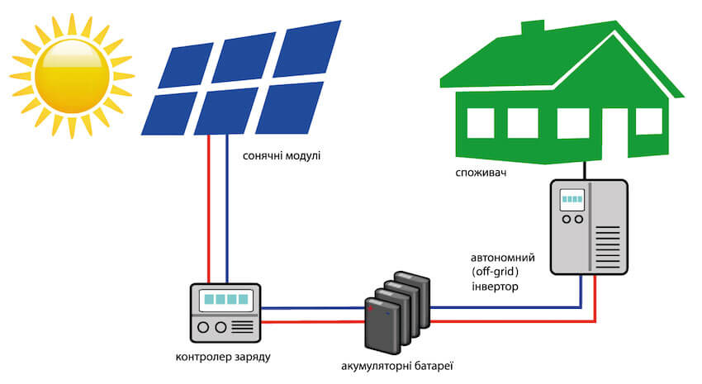
Не менш значним фактором реалізації з встановлення СЕС на об’єктах бюджетної сфери та в адміністративних будівлях є необхідність залучення кваліфікованих фахівців для організації виконання робіт з встановлення обладнання, здійснення проєктних, будівельно-монтажних та пусконалагоджувальних робіт, подальшої експлуатації а також обслуговуванню. Персонал бюджетних закладів, в управлінні яких перебувають об’єкти, на яких встановлюватимуться СЕС, зосереджений на функціонуванні таких закладів та виконанні ними безпосередньо функцій таких закладів. Відповідних спеціалістів, що мають досвід та навички по роботі з таким обладнанням заклади бюджетної сфери не мають. Разом з тим, місто має позитивний досвід у централізації функції з обслуговування інженерного обладнання закладів бюджетної сфери, який давав значний ефект та забезпечив вагому економію як енергоресурсів, так і бюджетних коштів. З метою єдиного та системного підходу у впровадженні заходів цієї Концепції пропонується:
- сформувати переліки об’єктів закладів бюджетної сфери та громадських будівель, провести їх обстеження та сформувати черговість реалізації заходів по встановленню СЕС;
- здійснювати впровадження відповідних заходів, охоплюючи щороку не менше, ніж 83 будівель.
Для реалізації заходів з встановлення СЕС передбачається залучати кошти бюджету міста Києва, державного бюджету, кошти підприємств, міжнародних фінансових організацій та інвесторів.
За умови першочергового фінансування з бюджету міста Києва 10 % об’єктів, усі наступні капітальні вкладення знижуватимуться за рахунок реінвестування. Відповідні фінансові розрахунки зображені в Таблиці 3.

Фінансові розрахунки встановлення СЕС
Табл.3
Показник | тис. грн | 2025 | 2026 | 2027 | 2028 | 2029
Сума прямих інвестиції | 6 424 200 | 642 420 | 642 420 | 642 420 | 642 420 | 642 420
Сума інвестицій, з урахуванням реінвестування | 3 822 399 | 642 420 | 610 299 | 546 057 | 481 815 | 417 573
Обсяги окупності проекту (10%) з них: | 2 890 890 |  | 64 242 | 128 484 | 192 726 | 256 968
реінвестиції | 2 601 801 |  | 32 121 | 96 363 | 160 605 | 224 847
операційні витрати | 289 089 |  | 32 121 | 32 121 | 32 121 | 32 121

продовження Табл.3
Показник | тис. грн | 2030 | 2031 | 2032 | 2033 | 2034
Сума прямих інвестиції | 6 424 200 | 642 420 | 642 420 | 642 420 | 642 420 | 642 420
Сума інвестицій, з урахуванням реінвестування | 3 822 399 | 353 331 | 289 089 | 224 847 | 160 605 | 96 363
Обсяги окупності проекту (10%) з них: | 2 890 890 | 321 210 | 385 452 | 449 694 | 513 936 | 578 178
реінвестиції | 2 601 801 | 289 089 | 353 331 | 417 573 | 481 815 | 546 057
операційні витрати | 289 089 | 32 121 | 32 121 | 32 121 | 32 121 | 32 121

У разі, коли встановлення СЕС ініціюватиме інвестор за рахунок джерел, відмінних від бюджетних коштів, умови реалізації відповідного проекту, а також умови управління відповідним обладнанням та передачі його до комунальної власності територіальної громади міста Києва, визначатимуться індивідуально відповідно до договорів з таким інвестором, який погоджуватиметься з Київською міською радою, що дає потенційним інвесторам широке коло можливостей.

4. АЛЬТЕРНАТИВНА ЕНЕРГЕТИКА У ЖИТЛОВОМУ ФОНДІ
Відповідні заходи з встановлення СЕС у житловому фонді міста охоплені низкою міських програм, які стимулюють співвласників багатоквартирних будинків долучатись до збільшення енергоефективності власних будинків та полегшують фінансове та організаційне навантаження на співвласників із використанням коштів бюджету міста Києва. Так, встановлення СЕС у житловому фонді охоплені такими програмами міста
- Конкурс проєктів з реалізації енергоефективних заходів у житлових будинках міста Києва, в яких створені об'єднання співвласників багатоквартирних будинків (ОСББ), а також у кооперативних будинках (ЖБК), в якому 30% робіт реалізується за кошти співвласників, а 70% за кошти бюджету міста Києва, положення про який затверджено рішенням Київської міської ради від 26.12.2014 № 865/865.
- Порядок участі у співфінансуванні реконструкції, реставрації, проведення капітальних ремонтів, технічного переоснащення спільного майна у багатоквартирних будинках, затверджений рішенням Київської міської ради від 22.12.2016 № 780/1784.
- Положення про фінансування заходів з реконструкції, реставрації, проведення капітальних ремонтів, технічного переоснащення багатоквартирних будинків міста Києва (револьверний фонд), затверджене рішенням Київської міської ради від 07.10.2021 № 2747/2788.
- Порядок часткового відшкодування вартості незалежних джерел електричної енергії, які придбані об'єднаннями співвласників багатоквартирних будинків, житловими кооперативами, юридичними особами та управителями багатоквартирних житлових будинків, затверджений рішенням Київської міської ради від 10.11. 2022 № 5586/5627.
Найбільш поширеним інструментом впровадження енергоефективних заходів у місті є Конкурс енергоефективних проєктів для будинків з організованими власниками (ОСББ та ЖБК). Основними видами робіт, що реалізуються в рамках зазначеного інструменту підтримки співвласників багатоквартирних житлових будинків є, зокрема встановлення індивідуальних теплових пунктів з погодним регулюванням, заміна вікон та дверей на енергозберігаючі, утеплення дахів та фасадів будинків, а також переобладнання внутрішньобудинкових інженерних систем для впровадження альтернативних джерел енергії, зокрема для встановлення СЕС.
Варто зазначити, що вказаним інструментом підтримки енергоефективності та енергонезалежності, скористалась значна кількість багатоквартирних житлових будинків міста Києва. Дані щодо реалізації енергоефективних проектів у період з 2015 по 2024 роки наведені в Таблиці4.

Табл. 4
Період | Кількість будинків, в яких запроваджено енергоефективні заходи | Кошти бюджету міста Києва  (тис. грн) | Кошти ОСББ/ЖБК  (тис. грн)
2015 | 16 | 5 000 | 1 700
2016 | 62 | 20 000 | 8 400
2017 | 136 | 115 000 | 55 000
2018 | 119 | 100 500 | 51 700
2019 | 134 | 85 800 | 66 600
2020 | 98 | 121 800 | 63 100
2021 | 86 | 121 300 | 83 600
2022 | 47 | 77 800 | 40 200
2023 | 122 | 153 800 | 73 200
2024 | 85 | 137 700 | 75 900
Всього: | 905 | 938 700 | 519 400

Зацікавленість співвласників багатоквартирних житлових будинків до встановлення СЕС існує вже не перший рік. Масовані атаки на енергетичну інфраструктуру України та перебої з електропостачанням зробили такі проєкти ще більш актуальними. При цьому на практиці під час реалізації проєктів зі встановлення СЕС можуть ставитися різні цілі від простого забезпечення резервного джерела електричної енергії для будинкового інженерного обладнання, і до продажу електричної енергії «в мережу» за «зеленим тарифом».
Місто має понад 20 позитивних прикладів встановлення та використання СЕС в багатоквартирному житловому фонді, зокрема шляхом участі будинків у міських механізмах підтримки енергетичної незалежності та ефективності. Декілька з них наведені в Таблицях 5-7.

Табл. 5
ОСББ «Художник» | 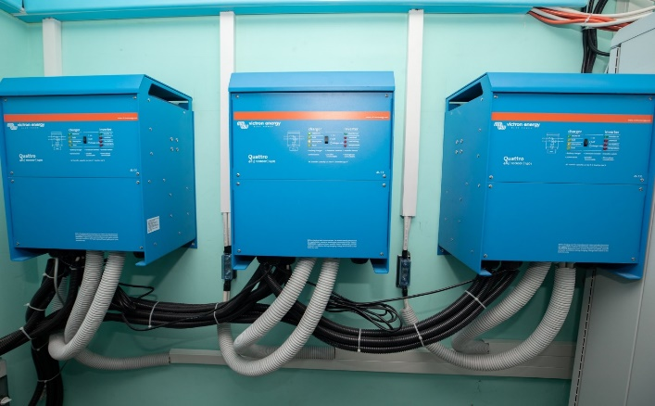  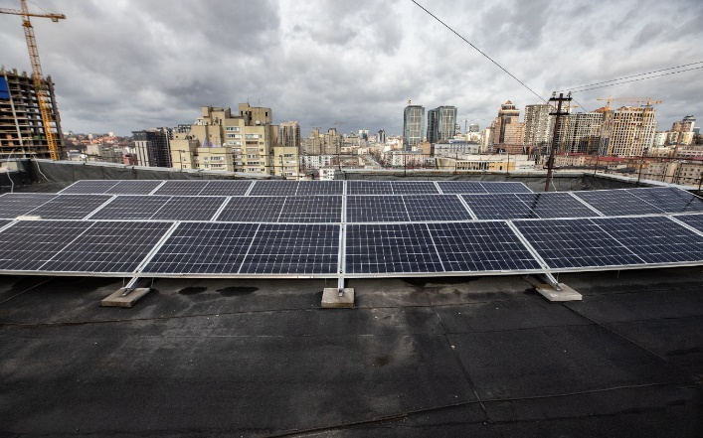
вул. Велика Васильківська, 124
Встановлено:
дахову СЕС потужністю 30 кВт
АКБ 40кВт
3 інвертори
Забезпечення роботи:
- насосів підкачки води,
- індивідуального теплового пункту,
- ліфтів,
- освітлення місць загального користування та прибудинкової території

Табл.6
ОСББ «Порядок на Шептицького» | 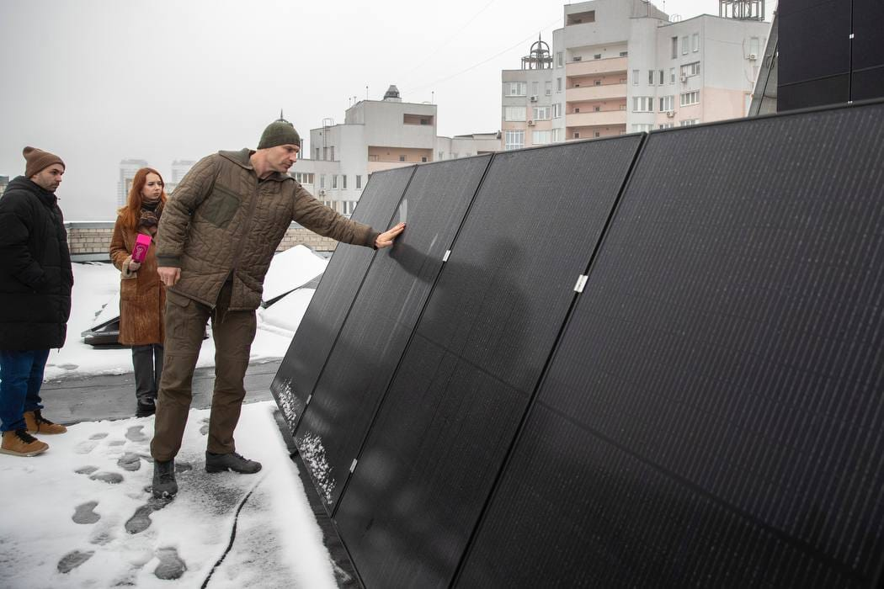  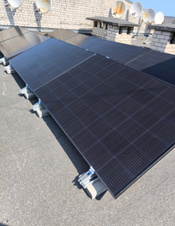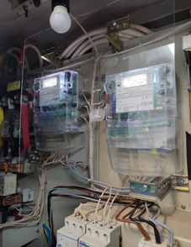
вул. Митрополита Андрія Шептицького, 12
Встановлено:
дахову СЕС потужністю 15 кВт
АКБ 30 кВт
інвертор
Забезпечення роботи:
- насосів підкачки води,
- індивідуального теплового пункту,
- ліфта,
- освітлення місць загального користування, система відеоспостереження, домофон

ОСББ має статус «активного споживача»

Табл.7
ОСББ «Градинська, 11» | 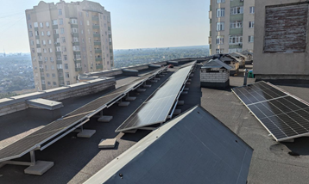  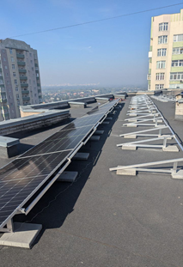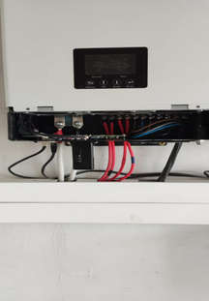
вул. Градинська, 11
Встановлено:
дахову СЕС потужністю 15 кВт
АКБ 20 кВт
інвертор
Забезпечення роботи:
- насосів підкачки води,
- індивідуального теплового пункту,
- ліфтів,
- освітлення місць загального користування

Декілька столичних будинків вже мають статус «активного споживача», які виробляють електричну енергію з відновлюваних джерел, покриваючи за рахунок неї власні потреби у споживанні, а надлишки згенерованого ресурсу віддають в загальну мережу.

5. ПЕРЕВАГИ ВИКОРИСТАННЯ СОНЯЧНОЇ ЕНЕРГІЇ
Енергонезалежність та можливість заощаджувати на електроенергії, це не єдині переваги обладнання громадських та адміністративних будівель, а також багатоквартирних житлових будинків СЕС з установками зберігання енергії.
Слід врахувати, що в Україні тарифи на електроенергію постійну тенденцію до зростання, а це означає, що з кожним роком усе вигідніше буде користуватися власною і заощаджувати.
Вартість електроенергії в країнах Європейського Союзу від 14 до 17,5 грн. кВт/год. Цілком ймовірно, що через кілька років в Україні ціна на електроенергію буде підвищуватись. Проте, маючи альтернативне джерело енергії, громадські та адміністративні будівлі, а також житлові багатоквартирні будинки не відчують суттєвого підвищення тарифів.
Ще однією з найважливіших переваг використання СЕС є екологічний аспект.
Саме завдяки переходу міст на «зелену енергетику» значно знижуються викиди парникових газів, зокрема вуглекислого газу. Традиційне виробництво електроенергії з викопного палива супроводжується значними викидами CO2, що сприяє глобальному потеплінню. Сонячні панелі, навпаки, генерують електроенергію без викидів, використовуючи природні ресурси, що надходять від сонця.
Крім того, виробництво енергії з викопного палива вимагає значних обсягів води та інших природних ресурсів. Сонячні панелі, в свою чергу, після встановлення не потребують води для генерації електроенергії, що знижує загальні екологічні вимоги та сприяє збереженню природних ресурсів.
Багато країн вже досягли і продовжують досягати значних скорочень викидів. Серед цих країн і Україна. Однак, загалом глобальні викиди зросли на 12%, порівняно з 2010 роком і на 54% у порівнянні з 1990 роком. Найбільше зростання відбувається через спалювання викопного палива та промислові процеси.
Європейський Союз (ЄС) прагне досягнути кліматично нейтрального континенту до 2050 року. Ця мета лежить в основі Європейського Зеленого Курсу (ЄЗК) і відповідає зобов’язанням ЄС щодо глобальних кліматичних заходів згідно з Паризькою угодою.
Перехід до кліматично нейтральної економіки є одночасно викликом і можливістю побудувати краще майбутнє для всіх. У цьому процесі відіграватимуть свою роль як суспільство, так і різні сектори економіки: енергетика, промисловість, транспорт, будівництво та реконструкція, землекористування, сектор поводження з відходами, сільське та лісове господарства.
Україна проголосила про намір досягти кліматичної нейтральності до 2060 року. У липні 2021 року Уряд затвердив нову ціль України — до 2030 року зменшити викиди парникових газів на 65% від рівня 1990 року. Станом на 2021 рік Україна вже скоротила обсяг викидів на 62,5% від 1990 року, але це скорочення відбулось здебільшого через занепад промисловості.
«Зелена енергетика» допомагає зменшити залежність від імпортованих або нестабільних джерел енергії, таких як нафта та газ. Це не тільки сприяє енергетичній безпеці міста, але й підтримує місцеву економіку через інвестиції у зелені технології.
СЕС мають значний позитивний вплив на навколишнє середовище. Вони сприяють зниженню викидів парникових газів, зменшують споживання природних ресурсів, підвищують енергетичну безпеку та створюють умови для збереження біорізноманіття. Пріоритетність встановлення сонячних панелей у глобальному масштабі продовжує зростати, оскільки світ переходить до сталих та екологічно чистих джерел енергії. Враховуючи їх екологічні переваги, СЕС є ключовим елементом у боротьбі з кліматичними змінами та в напрямку сталого розвитку альтернативної енергетики.
Разом з тим, встановлення СЕС як в адміністративних і громадських будівлях, так і в житловому фонді не розглядаються як єдиний інструмент енергоефективності, а є допоміжним варіантом розвитку енергетичної системи міста, який реалізовуватиметься поряд з іншими варіантами, передбаченими Концепцією підвищення енергетичної стійкості міста Києва (Розподілена когенерація).

Київський міський голова Віталій КЛИЧКО

